Подведены итоги очередного опроса населения по бюджетной тематике
В управление финансов АМО МР «Сыктывдинский» подвели итоги очередного опроса по бюджетной тематике, который проводился с 01 октября по 31 октября 2018 года в сети Интернет (официальный сайт Сыктывдинского района Республики Коми http://syktyvdin.ru/ru/page/oprosy/), с оповещением на официальной страничке Управления финансов в социальной сети «Вконтакте» https://vk.com/ibudget?w=wall-76708697_2005. В опросе приняли участие 302 человека.
Как показал опрос среди пользователей российского сегмента интернета, 73,8 % респондентов знают, бюджет муниципального района (районный бюджет) и свод бюджетов сельских поселений, входящих в состав муниципального района, образуют консолидированный бюджет муниципального района.
Открытость бюджетных данных – это возможность получать информацию о бюджете в доступной форме (30,5%), возможность участвовать в выборе направлений расходования средств бюджета (16,9%), возможность участвовать в обсуждении вопросов по бюджетной тематике (20,5%), возможность использования материалов по бюджетной тематике для учебных целей (8,9%), и совсем с этим согласились (23,2%) опрошенных.
С тем, что открытость в информационном ресурсе данных о бюджетном процессе повышает грамотность граждан согласились 76,8% опрошенных. Участвовать в планировании расходов бюджета желают 60,3% респондентов.
В публичных слушаниях по утверждению и исполнению бюджета принимают участие 42,1 % опрошенных. Тем кто не знает о такой возможности и тем кто хотел бы, но не знает когда и где они проходят, сообщаем, что с порядком проведения публичных слушаний можно ознакомиться на сайте http://syktyvdin.ru/content/menu/2374/Reschenie-ot-31..
Очень отрадно, что более половины опрошенных (68,5%) пользуется личным кабинетом налогоплательщика для физических лиц на сайте www.nalog.ru
К гражданам, которые допускают задолженность по уплате налогов в бюджет с осуждением отнеслись 45% опрошенных, с пониманием 42,1%, безразличных оказалось 12,9%.
Об исполнении полномочий органа внутреннего финансового контроля оказалась наиболее интересной информация: о привлечении должностных лиц к дисциплинарной ответственности 33,4% опрошенным; о сумме средств сэкономленных, возвращенных в бюджет, принятых к учету товарно-материальных ценностей по результатам проведенных контрольных мероприятий- 20,2%; об объеме выявленных нарушений – 22,2%; об объеме проверенных средств-18,2%.
Выражаем благодарность всем, принявшим участие в опросе, за активную жизненную позицию и участие в жизни района!
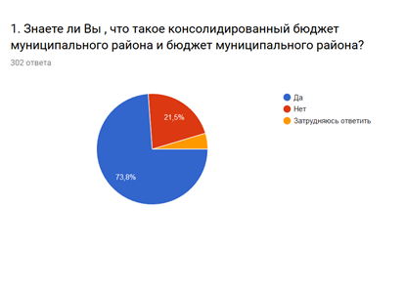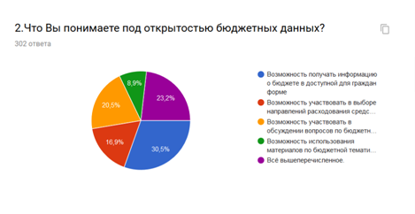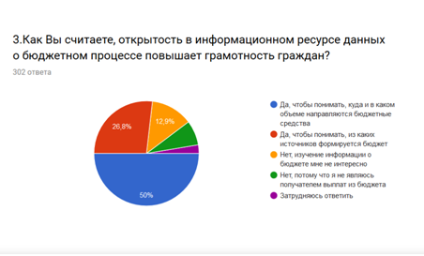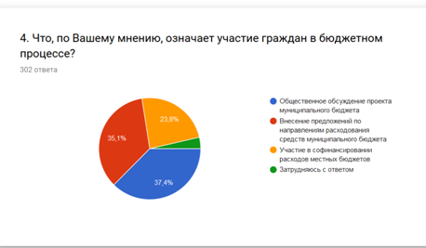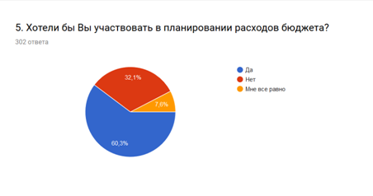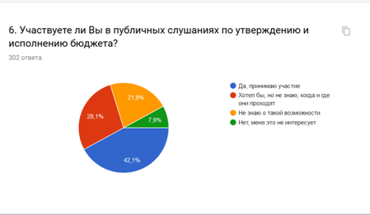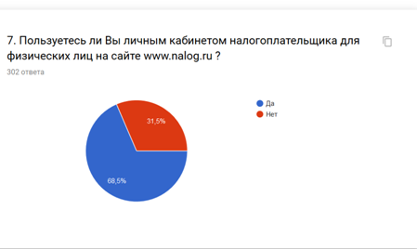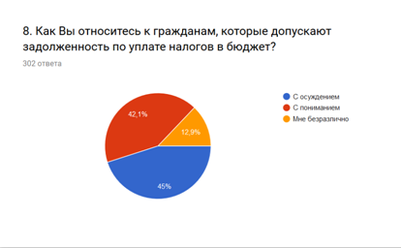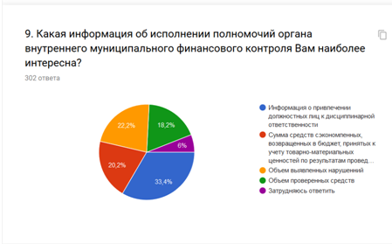

Подведены итоги очередного опроса населения по бюджетной тематике
В управление финансов АМО МР «Сыктывдинский» подвели итоги очередного опроса по бюджетной тематике, который проводился с 25 марта по 25 апреля 2018 года в сети Интернет (официальный сайт Сыктывдинского района Республики Коми http://syktyvdin.ru/ru/page/oprosy/), с оповещением на официальной страничке Управления финансов в социальной сети «Вконтакте» https://vk.com/ibudget?w=wall-76708697_1843. В опросе приняли участие 308 человек.

Как показал опрос среди пользователей российского сегмента интернета, 43,5% респондентов не считают себя финансово грамотными.

30,8% опрошенных не ведут личный бюджет и не контролируют свои расходы. Из тех, кто ведет учет, почти 43,8% делают это по старинке - записывают расходы на бумаге.
Продвинутых респондентов, установивших на свои компьютеры или смартфоны специальные программы для ведения финансового учета и планирования личного бюджета, оказалось 25,3%.

Повышать бюджетную грамотность жителей муниципального района всё же необходимо! И с нами согласились 90,6% опрошенных.

Выражаем благодарность всем, принявшим участие в опросе, за активную жизненную позицию и участие в жизни района!

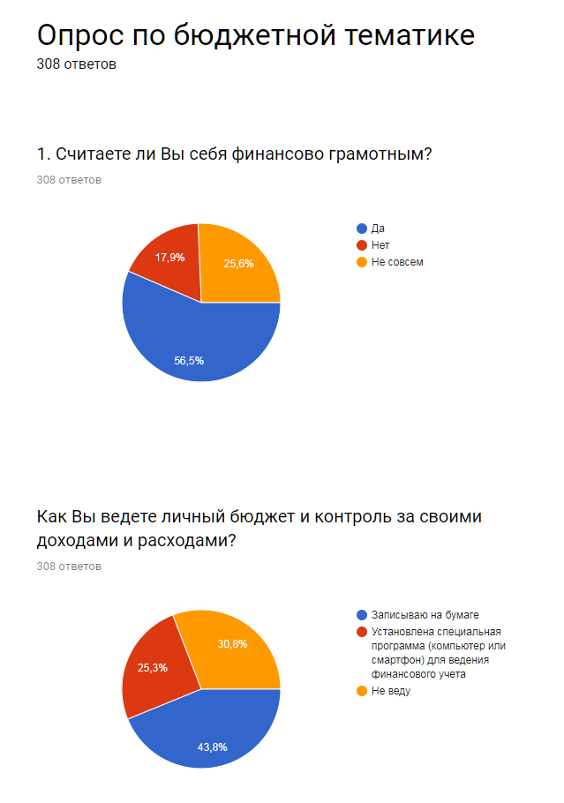
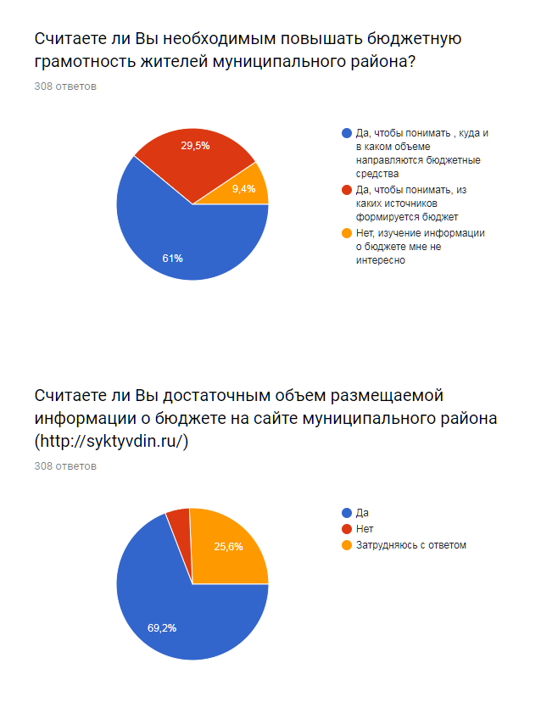

Подведены итоги очередного опроса населения по бюджетной тематике
В Управлении финансов АМО МР «Сыктывдинский» подвели итоги очередного опроса по бюджетной тематике, который проводился с 25 сентября по 25 ноября 2017 года в сети Интернет (официальный сайт Сыктывдинского района Республики Коми http://syktyvdin.ru/ru/page/oprosy/ ), с оповещением на официальной страничке Управления финансов в социальной сети «ВКонтакте». https://vk.com/ibudget?w=wall-76708697_1657
В опросе приняли 257 человек различной возрастной категории, из них старше 55 лет -10,1%, в возрасте от 41 до 55 лет -31,5%, от 31 до 40 -27,2%, от 21 до 30 лет – 24,1% и младше 20 лет- 7 %.

Знакомятся с решениями Совета МО МР «Сыктывдинский» -49,4% от общего числа респондентов, а используют их в работе – 26,8%. Интерес к показателям исполнения бюджета района проявляют 81,7% респондентов.

Более востребованной информацией о бюджетной отчетности муниципальных учреждений 38,9% респондентов считают отчет об исполнении плана финансово-хозяйственной деятельности, 28% - отчет о финансовых результатах, 18,3%- баланс муниципального учреждения.

К информации об исполнении бюджета, размещенной на официальном сайте Сыктывдинского района, обращаются 44% от общего количества респондентов, официальной страницей Управления финансов "Вконтакте" пользуются 32,3%, печатными изданиями (СМИ) -10,5%.
Выражаем благодарность всем, принявшим участие в опросе, за активную жизненную позицию и участие в жизни района!
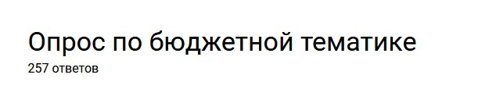

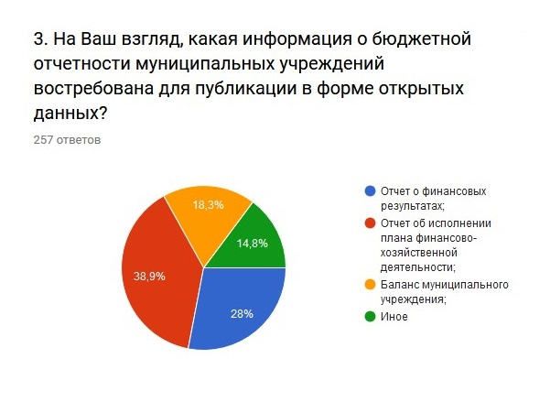

Результат опроса: "Опрос по бюджетной тематике"

В Управление финансов АМО МР «Сыктывдинский» подвели итоги очередного опроса по бюджетной тематике, который проводился с 05.05.2017 года по 15.06.2017 года в сети Интернет (официальный сайт Сыктывдинского района Республики Коми http://syktyvdin.ru/ru/page/oprosy/ и официальная страничка Управления финансов в социальной сети «Вконтакте» https://vk.com/ibudget?w=wall-76708697_1576). В опросе приняли участие 108 человек.

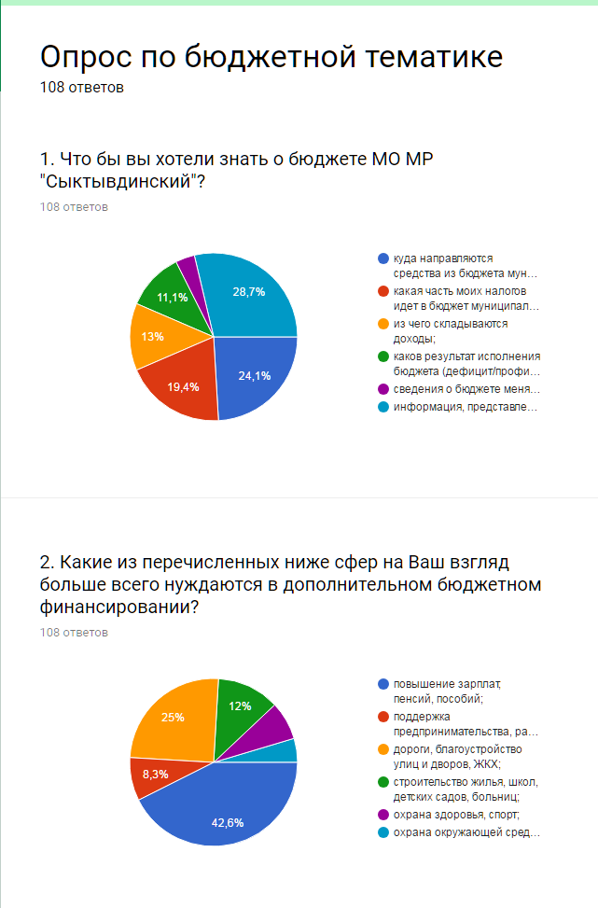
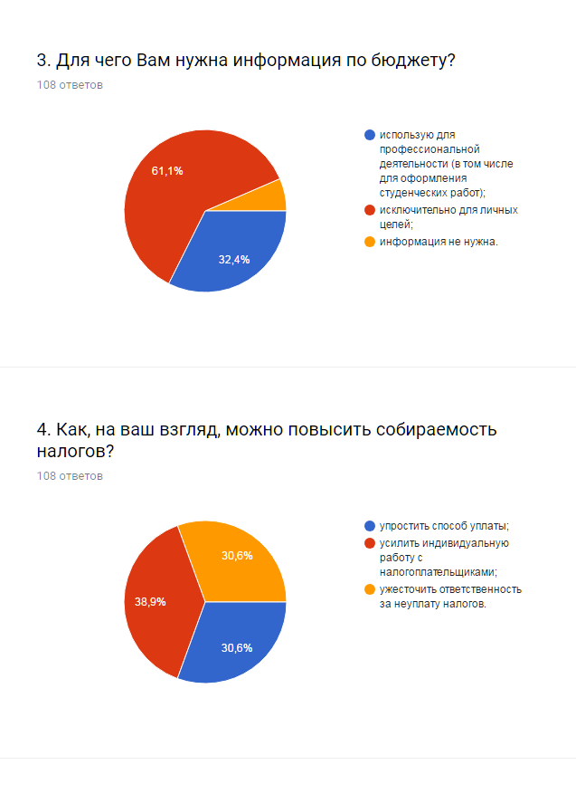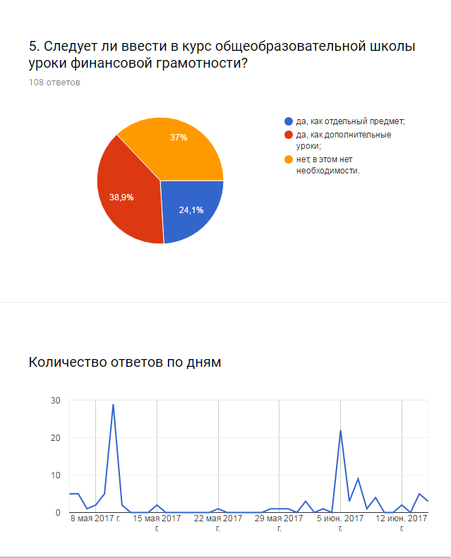

В Управлении финансов АМО МР «Сыктывдинский» подвели итоги очередного опроса по бюджетной тематике, который проводился с 30 марта по 10 апреля 2017 года на официальной страничке Управления финансов в социальной сети «ВКонтакте». https://vk.com/ibudget?w=wall-76708697_1540 На предложенный вопрос «Как Вы думаете, за счет чего можно увеличить доходную часть бюджета?» 70,3% от 185 респондентов, выразивших мнение, ответили, что доходную часть бюджета можно увеличить за счет открытия новых рабочих мест, 21,1% – за счет финансовой помощи из бюджета другого уровня, 5,9% – за счет введения новых налогов и только 2,7% – остались при своём мнении, не оставив свой вариант в комментарии.
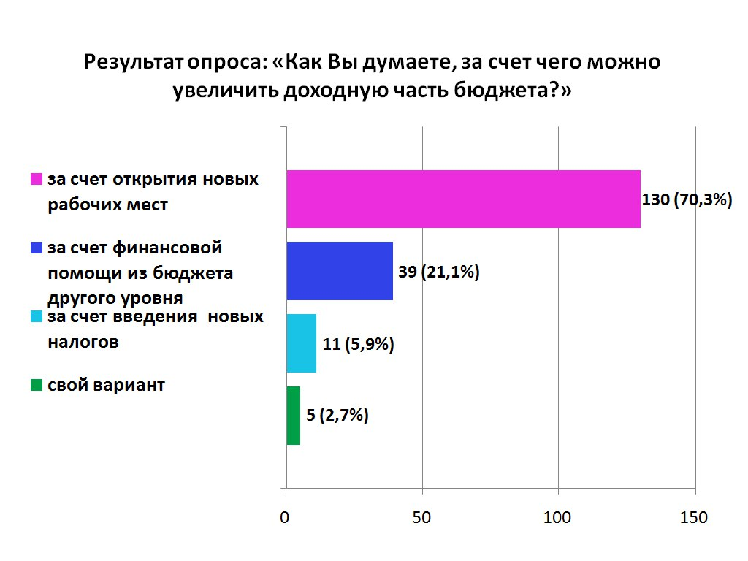

В Управлении финансов подвели итоги очередного опроса по бюджетной тематике, который проводился с 1 по 10 марта 2017 года на официальной страничке Управления финансов АМО МР «Сыктывдинский» в социальной сети «ВКонтакте». Участникам предлагалось ответить на вопрос: «Знаете ли Вы, что на официальном сайте Сыктывдинского района Республики Коми есть раздел «Финансы»? http://syktyvdin.ru/ru/page/residents.finance/». В опросе приняли участие 140 человек. По результатам опроса только 60,7% респондентов ответили положительно на заданный вопрос. В связи с этим хочется сообщить, что в данном разделе размещается актуальная информация по бюджету и о ходе его исполнения, также в доступной для граждан форме; можно увидеть порядки по казначейскому исполнению бюджета и бюджетному процессу, реестры расходных обязательств, информацию по резервному фонду, муниципальному долгу, внутреннему муниципальному финансовому контролю в сфере закупок. https://vk.com/ibudget?w=wall-76708697_1519

